实验报告

——流程控制二

第一题

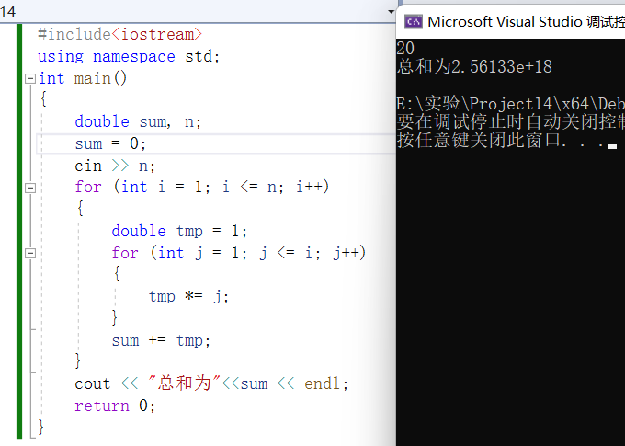

第一题是求20的阶乘之和是之前做过的，就是需要一个临时变量来储存，每一个数的阶乘，并且每一个数储存完后临时变量要重新更新，来进行下一个数的储存，然后还要定义一个变量sum进行总和计算。

第二题

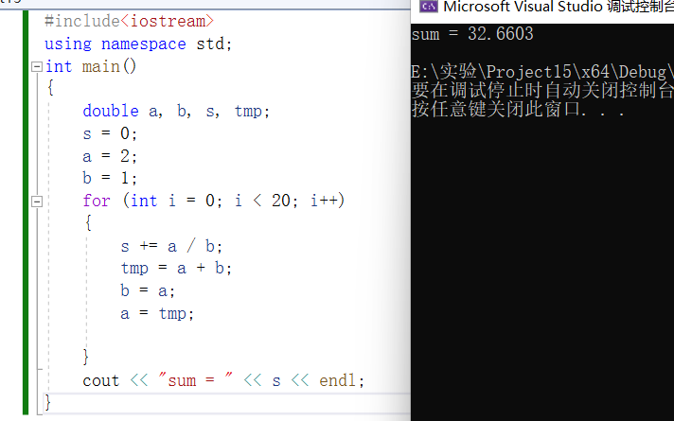

第二题的规律不难发现，后一个的分子等于前一个的前一个的分子加分母的和，而后一个的分母等于前一个的分子，这个规律非常像斐波那契数列的做法，所以我用这种做法来求，也就是递归而已。

第三题

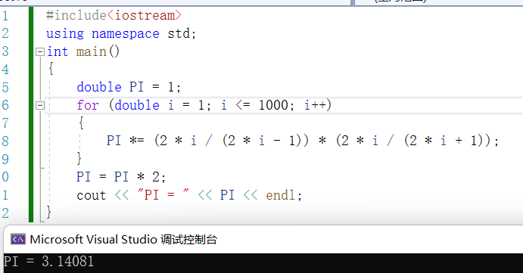

第三题就是和第二题一样用循环进行递归，从后面可以看出规律，但是我一开始把它们合并进行做，发现算错了，想了很久都想不出来，所以先跳过，下课后回来在想我就直接用最朴素的做法照抄发现是对的。

第四题

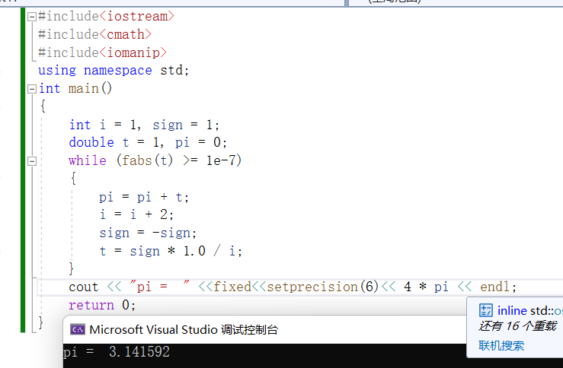

第四题的问题主要是两点，一是负号的处理，第二是绝对值小于10-7停止。

对于负号的处理就是用一个sign来进行-1到1的变化，题目很好看出-1和1的变化是交替的，就很好求，每次都换一下符号，就OK了

对于绝对值的话，而且是浮点数的话就是用fabs()来求，用while循环更简洁。

但是输出的话会发现如果只用double的话只会输出到3.14159没有二，所以用setprecision加多一位小数。

第五题

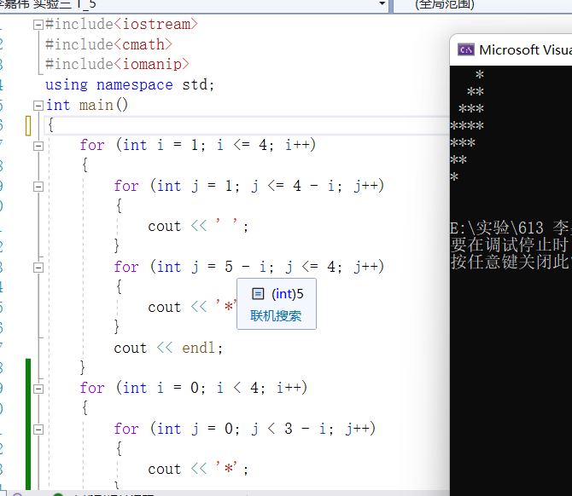

第五题我一开始的问题一直弄不出上半部分，用数组一直报错说栈啥啥啥的，想了很久，最后还是直接把空格星号一起打印出来，用循环不用数组，可以把这形状看成两部分，先求上部分，然后在求下半部分，后面也就是找规律的问题了。

第六题

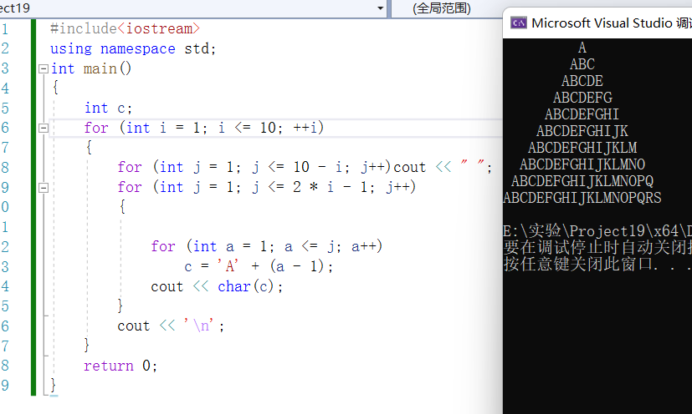

第六题的问题就是空格的问题。我们不难发现，是个递减的数列所以就很好做出，一个循环就可以把空格打印出来，然后我们发现实际占得位置是两倍所以下一个套的循环是2*i-1结束。然后就是打印

第七题

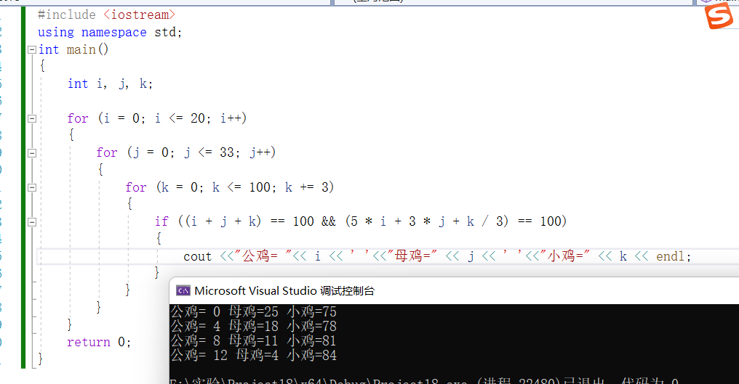

第七题的想法就是枚举要套三个循环才能行，因为要三个条件同时成立才行，所以在里面三个循环进行枚举找到三种情况都符合的情况。

附加题acm 1412

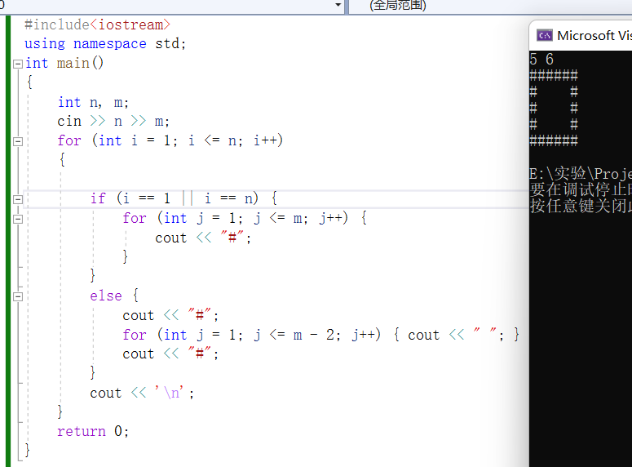

附加题只做了一题。

一开始的想法就是用蛇形数组的做法，就是这道题可以看成一道蛇形数组只是把里面挖空而已，只用在临界情况用break跳出即可，就用偏移量的技巧，但是不知道为什么又一次报了栈的错误弄得我想了很久都不行，所以最后只能换一种方法。

就用if和for实现，首先打出最上面的框架，然后中间的三个就用for和if实现即可。

最后一行和第一行一样。

**实验总结：就是说对一些自己学过的一些思想，没有能够熟悉的应用到题目中，但有不想放弃，只能在想，但是最后还是不行，只能换做法。这中间有很多一些思考但还是不行，所以说明自己阅读错误的能力还是不行，或者这是我的知识盲区。其实题目难度不大，我却做得很慢，主要是自己的想法一开始不对，后面要进行更改，就会花很久时间，还是需要再多思考问题。**